МИНОБРНАУКИ РОССИИ

Федеральное государственное бюджетное образовательное учреждение высшего образования

НИЖЕГОРОДСКИЙ ГОСУДАРСТВЕННЫЙ ТЕХНИЧЕСКИЙ

УНИВЕРСИТЕТ им. Р.Е.АЛЕКСЕЕВА

Институт радиоэлектроники и информационных технологий

Кафедра информатики и систем управления

Проверка

Отчет по лабораторной работе

РУКОВОДИТЕЛЬ:

________________ ______Савкин А.Е.__ _

(подпись) (фамилия, и.,о.)

СТУДЕНТ:

________________ Щелканова А.В.__

(подпись) (фамилия, и.,о.)

24-ВМз____

(шифр группы)

Работа защищена «___» ____________

С оценкой ________________________

Нижний Новгород 2025

**Задание к выполнению лабораторной работы № 3**

**Знакомство с системой контроля версий GIT**

Загрузить отчёты и материалы по предыдущим лабораторным работам в репозиторий на GitHub.

**Цель работы:**

Научиться работать с GitHub

**Ход работы:**

Настраиваем гит.

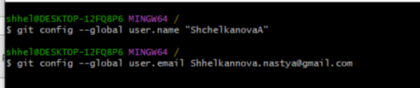

Клонируем репозиторий.

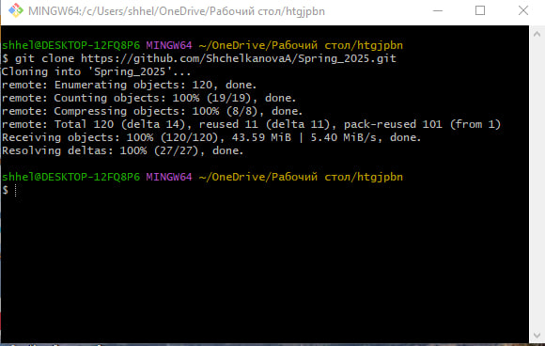

Указываем файлы, смотрим, какие отслеживаются.

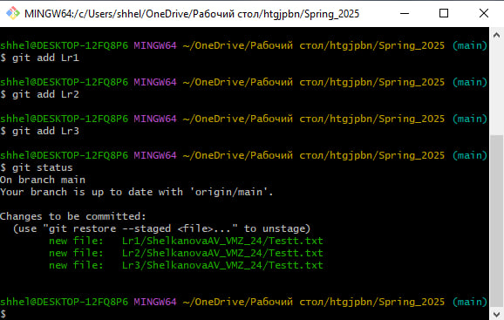

Делаем коммит. Добавляем в файлы строчку.

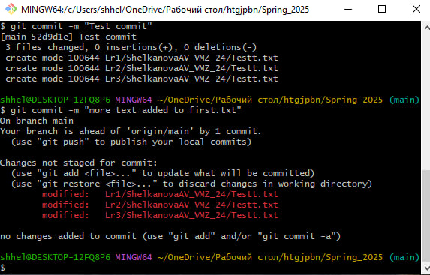

Сохраняем изменения во всех файлах. Отправляем изменения в удаленный репозиторий.

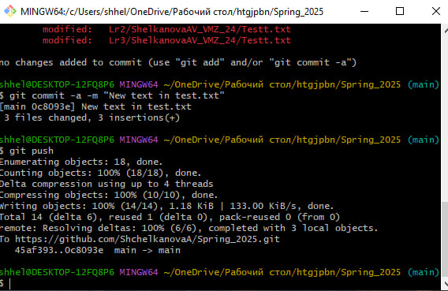

Получаем изменения из главного репозитория.

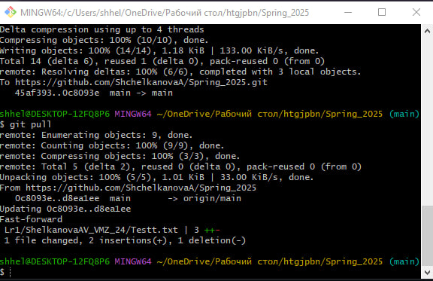

Используем Pull Request для внесения изменений в другой репозиторий.

Загружаем отчеты по лабораторным и повторяем все действия.

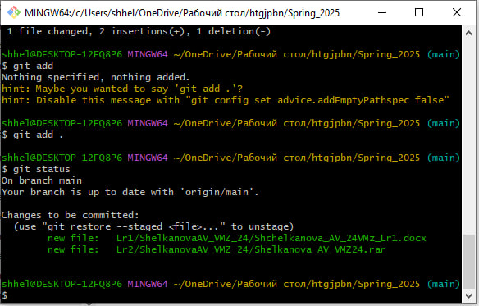

Вывод:

Загрузили работы на GitHub.